מעגל כושל שקובי שלח לנו:

אנחנו ביצענו סימולציה על המעגל הבא:

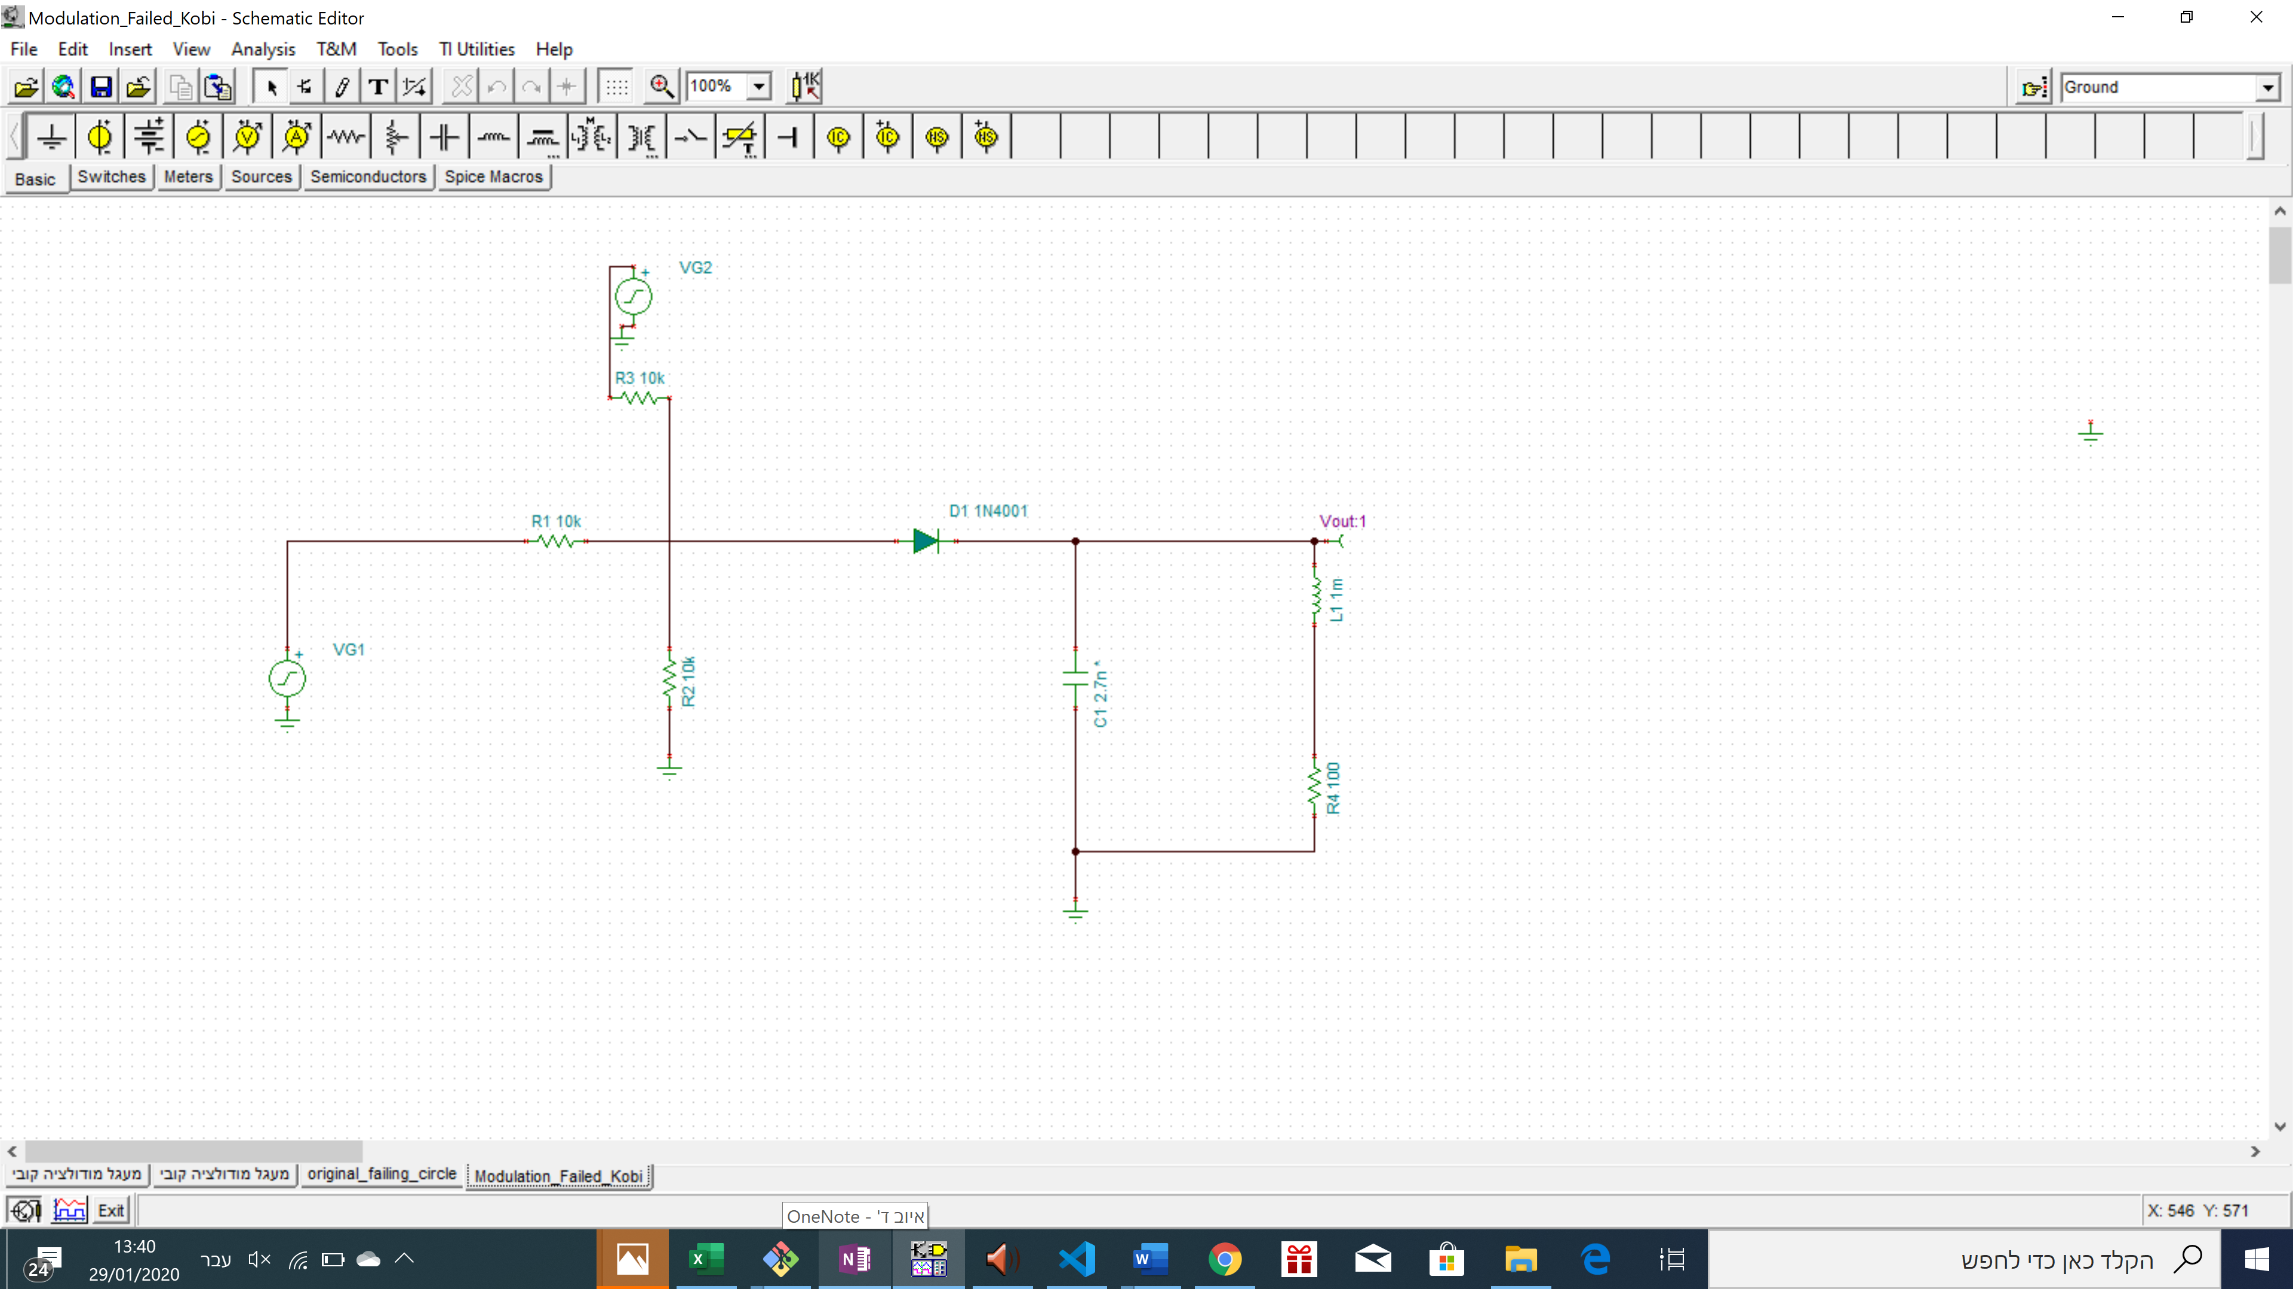

אנחנו בדקנו את האאוטפוט שלו לאינפוט בתחום: $\left[5\left[kHz\right],40\left[kHz\right]\right]$ עם 10 קפיצות התוצאות היו:

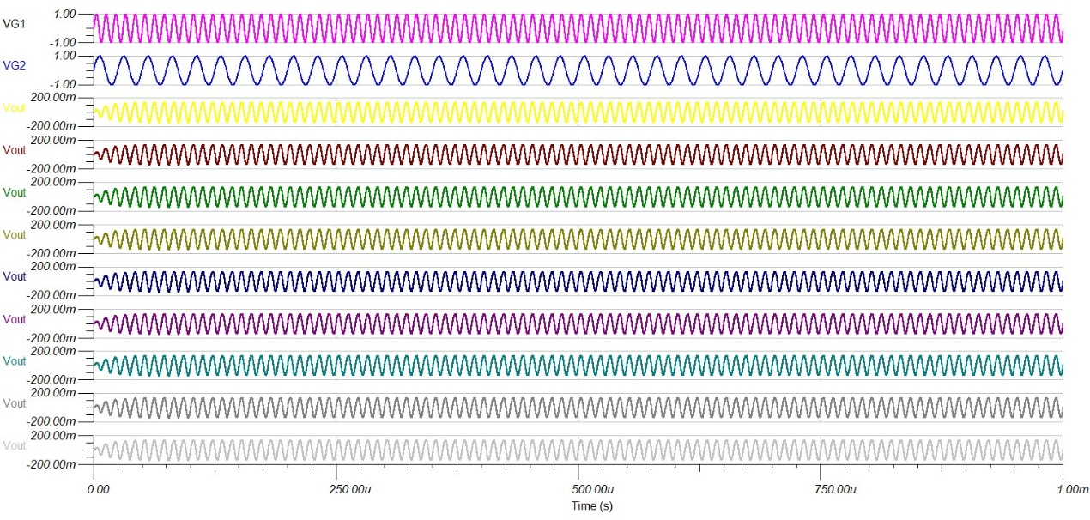

ניתן לראות כי לא מתבצעת המודולציה שתיארנו כי אנחנו רוצים.